150 лет со дня рождения Федора Шаляпина:

Биография
Федор Шаляпин — великий русский оперный певец, знаковая фигура начала XX столетия. Творчество легендарного баса широко известно и за пределами его родины. Его карьера — ярчайший пример демократизации русской культуры. Выходец из низов, в разное время он был солистом в Мариинском и Большом театрах, выступал в Метрополитен-опере.
Церковный хор и первые попытки стать артистом Федор Шаляпин появился на свет в Казани в 1873 году. Отец, Иван Яковлевич, выходец из крестьян, был писчим в управлении земства, мать, Евдокия Михайловна, вела хозяйство. Еще в детстве у Федора заметили красивый голос, которым он часто подпевал матери. Живший в одном доме с Шаляпиными регент церковного хора оценил слух и голос мальчика и взял его петь в свой хор, где мальчишка получил основы музыкальной грамоты. Помимо хоровых занятий Федора отправляли на учебу в подмастерья то к сапожнику, то к столяру, то к переплетчику. Окончив с отличием несколько классов школы, Шаляпин стал работать помощником писаря. Побывав на спектакле в Казанском оперном театре, Федор загорелся мечтой стать театральным артистом. К 16 годам его голос после ломки оформился в бас. Провалив прослушивание в оперную труппу, Шаляпин попадает статистом в театр Серебрякова. Затем он меняет труппу за труппой, переезжая по стране от Поволжья до Кавказа, одновременно подрабатывая грузчиком и даже бурлаком, зачастую едва сводя концы с концами.
Триумф В 1894 году волею судьбы Шаляпин оказался в Петербурге, где начинал петь в загородном саду «Аркадия» и Панаевском театре. Уже год спустя он дебютировал на сцене Мариинского театра с партией Мефистофеля в «Фаусте». Непривыкший к строгим порядкам, Шаляпин очень тяготился обстановкой в театре. Потому, когда через год знаменитый меценат Савва Мамонтов пригласил молодого певца в Московскую частную оперу, он с радостью согласился. Шаляпин быстро стал ведущим исполнителем труппы, занятым в операх «Псковитянка», «Хованщина», «Борис Годунов», «Моцарт и Сальери». В опоре на лучшие традиции российской вокальной школы Шаляпин открыл новую эру в отечественном оперном искусстве, сумев органично соединить драматическое и музыкальное начала. В 1899 году Федор становится ведущим солистом Большого театра, продолжая работать в Мариинском театре и с триумфом гастролируя за границей: в Милане, Риме, Монте-Карло, Берлине, Нью-Йорке, Париже и Лондоне. Его бархатный и мощный голос в сочетании с искусством перевоплощения приводил в восторг слушателей в разных уголках мира.
Горькое похмелье после революции С началом Первой мировой войны Шаляпин на время перестал гастролировать. На свои средства он открыл два лазарета для раненых солдат, о чем публично не говорил.
Февральскую революцию 1917 года певец воспринял с восторгом и стал участвовать в различных агитационных мероприятиях. После Октябрьской революции Шаляпину было предложено заниматься творческим переустройством театров, его первым из деятелей искусств удостоили почетным званием народного артиста Республики. Но это не спасло певца от национализации его банковских счетов, обысков и уплотнений квартир.
Итальянская балерина Иола Торнаги Отличавшийся высоким ростом и статью Федор в молодости часто заводил романы. В театре Мамонтова он познакомился с итальянской балериной Иолой Торнаги и потерял голову. Шаляпин проявлял всевозможные знаки внимания по отношению к хрупкой танцовщице, но она оставалась холодна и неприступна. Языковой барьер только усложнял общение. Сблизиться им помог случай: Иола заболела и слегла с температурой. Узнав об этом, воздыхатель пришел к ней домой с кастрюлей куриного бульона, девушка проявление заботы оценила. Однажды во время репетиции спектакля «Евгений Онегин» Шаляпин со сцены признался в любви к итальянке. Летом 1898 года пара обвенчалась в небольшой деревенской церквушке. Первенца назвали Игорем. В 1903 году от аппендицита мальчик умер, его потеря стала страшной трагедией для молодых родителей. В браке с Торнаги у Шаляпина, родились дочери Ирина и Лидия, сын Борис, названный так в честь роли Бориса Годунова, и близнецы Федор и Татьяна.
Вдова-разлучница Мария Петцольд Находясь на службе в Императорском театре, певец часто жил в Санкт-Петербурге, где завел вторую семью с Марией Петцольд. Новая избранница родила от Шаляпина дочку Марфу. Вскоре Иола узнала о романе мужа, но не стала устраивать истерик, будучи уверенной, что муж будет ее поддерживать финансово. Мария Петцольд родила еще двух дочерей Марину и Дасию. Двойная личная жизнь Шаляпина продолжалась до его отъезда в Европу.
Эмиграция Весной 1922 года Шаляпин не вернулся из зарубежных гастролей. Вначале в Париж поехала семья Петцольд, а спустя пару месяцев к Шаляпину приехали четверо детей от Торнаги (старшая дочь осталась с матерью в СССР). В 1925 году Федор Иванович приобрел многоэтажный особняк в Париже и стал его сдавать. Это давало артисту возможность заниматься пением уже без постоянных гастролей, а для души. Живопись, грамзапись, кино Вдали от родины для Шаляпина были особенно дороги встречи с соотечественниками – художником Константином Коровиным, композитором Сергеем Рахманиновым, балериной Анной Павловой. Позируя в свое время Кустодиеву, Коровину, Харитонову, Анисфельду, он мечтал и сам рисовать и лепить. Певец очень любил записываться на пластинки, им было сделано около 300 грамзаписей. Шаляпин согласился на предложение немецкого режиссера Пабста сняться в фильме «Дон-Кихот». Смерть На свои последние гастроли легендарный бас отправился в 1935 году. Почти 60 концертов Шаляпина прошли в городах Маньчжурии, Китая, Японии. В 1937 году Федор Иванович почувствовал себя плохо, лег в больницу на обследование, врачи поставили ему неутешительный диагноз – лейкемия. 12 апреля 1938 года великого певца не стало. Ему было 65 лет. Похоронили Шаляпина, который мечтал найти свой последний приют на родине, на кладбище Ботиньоль в Париже. В 1984 году его сыну Федору удалось договориться о перезахоронении праха отца в СССР. С тех пор могила Федора Ивановича находится на Новодевичьем кладбище в Москве.
https://www.kp.ru/afisha/msk/obzory/muzyka/biografiya-fedora-shalyapina/
материал:
Шаляпин Ф. И. Летопись жизни и творчества Кн. 1. – Ленинград: Музыка, 1988. – 358с.
Шаляпин Ф. И. Летопись жизни и творчества Кн. 2. – Ленинград: Музыка, 1989. – 389с.
Шаляпин Ф. И. Страницы из моей жизни. – Киев: Музыкальная Украина, 1987. – 328с. 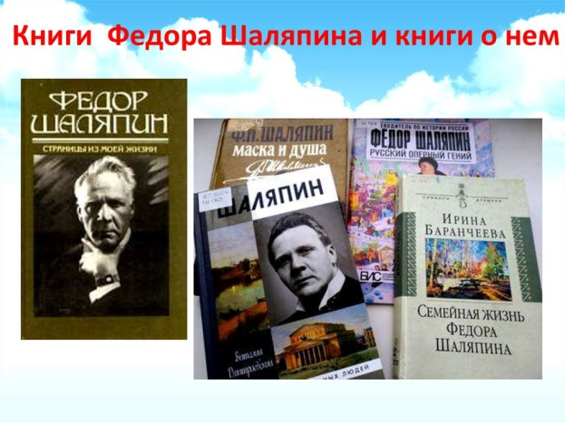
Адрес:
297000
п. Красногвардейское,
ул. Энгельса, 21
e-mail: biblioteka.77mail.ru
сайт:
http://кцбс.рф/
ВК:
https://vk.com/kr_lib
телефон: 2 – 48 – 11
телефон: 2 – 48 – 11
Составил библиограф: Дьякова, О.
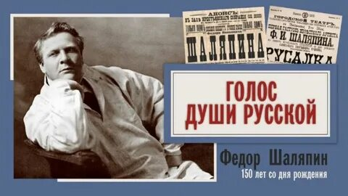

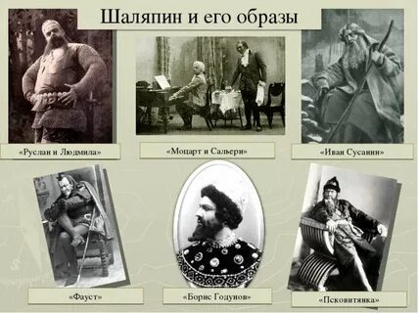

Вас всегда ждёт
Уютная и доброжелательная
Атмосфера

  - МБУК «ЦБС» Красногвардейского района РК
150 лет со дня рождения оперного певца
  - «Непревзойденный Шаляпин»

  - 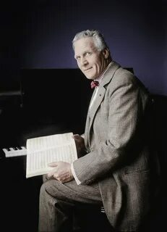
«Ноты – это простая запись, нужно их сделать музыкой».
Ф. Шаляпин

